E
Association Loi 1901

E-mail : - site internet :
Agenda Activités
http://tabenkin.free.fr
tabenkin@free.fr

Le Samedi 22 décembre 2007
Rendez-vous …
A 20h30 précises au local

Conférence … Conférence … Conférence … Conférence … Conférence … Conférence … Conférence … Conférence
Sammy GHOZLAN & Sylvain ZENOUDA
Président et Vice-président du BVCA
(Bureau de Vigilance Contre l’Antisémitisme)

La Vigilance contre l’Antisémitisme

Le BVCA :
(Bureau de Vigilance Contre l’Antisémitisme)

Créé en 2002 par Sammy GHOZLAN, le BVCA s’est donné pour mission de lutter contre toutes les manifestations d’antisémitisme en France.

Sont action consiste à :

1/ Recueillir les témoignages et les enregistrer de manière à disposer d’un véritable recensement des actes d’antisémitisme en France
2/ Agir sur le plan juridique en aidant les victimes à porter plainte et à poursuivre les auteurs de tels actes.
3/ A sensibiliser les Autorités à lutter contre l’antisémitisme.

En 2006, le BVCA a reçu plus de 500 courriers, 1200 appels téléphoniques, 480 fax et 3.600 emails.

Pour plus d’informations : le site du BVCA :
www.sosantisemitisme.org

Les Conférenciers :

Sammy GHOZLAN : Président fondateur du BVCA, Commissaire de Police honoraire, Président du CCJ 93 (Conseil des Communautés Juives) et de l’Union des CCJ.

Sylvain ZENOUDA : Vice-président du BVCA, Commandant de police honoraire.

MERCI DE PENSER AUX DOUCEURS A DEGUSTER ENSEMBLE EN FIN DE REUNION
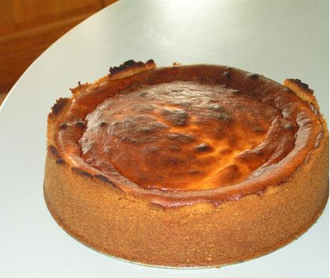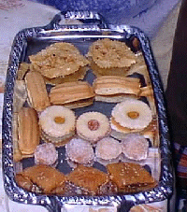

PROCHAINEMENT …
VOS ACTIVITES

François UZAN (cinéaste)
présente son film
Sur Anne FRANCK :
« Anne & le Révérend »

Assemblée Générale
du Cercle Tabenkin

Le samedi
12 janvier 2008

Le samedi
26 janvier 2008

Cordial Shalom …

